ГОЛОЛЕД!!!!!!!

Зима – это не только красивая пора года, бодрящий мороз и сверкающий иней, но также укатанный снег и обледенелые дорожки.
В связи с наступлением зимнего сезона потенциальных опасностей становится больше: гололед, тонкий лед, сосульки, возможность получения холодовых травм и др. Гололед представляет собой серьезную угрозу безопасности передвижения и может стать причиной различных травм среди населения. Любой неосторожный шаг может стать причиной не только визита в травмпункт, но и привести к госпитализации. Предотвратить травму гораздо легче, чем восстанавливаться после нее.
Поэтому актуальна важность формирования у населения, особенно у детей, навыков безопасного поведения в зимнее время года:
- не одевайте слишком обтягивающую одежду при выходе на мороз– это нарушает нормальное кровообращение. Отдавайте предпочтение одежде с наличием водоотталкивающей пропитки, рассмотрите вариант использования термобелья. Носите обувь по размеру, дополнительно используя утепленные стельки;
- в ветреную погоду позаботьтесь о защите рук, головы и открытых участков тела, пользуйтесь защитными кремами;
- не употребляйте спиртные напитки на морозе: опьянение вызывает большую потерю тепла;
- как только почувствовали переохлаждение, зайдите в теплое помещение.
Также нежелательно валяться и играть в сугробах, которые находятся, например, под окнами домов или около подъезда. Непозволительно прыгать в сугроб с высоты. Объясните детям, что нельзя брать в рот снег, ледяные корочки, сосульки в них много невидимой для глаз грязи и микробов, которые могут вызвать болезнь.
Важно обходить стороной места, где свешиваются с крыш сосульки, имеется ограждение с предупреждающей надписью о возможном сходе снега с крыши.
Не выходите на заледеневшие водоемы! Если лед провалился — нужно громко звать на помощь и пытаться выбраться, наползая или накатываясь на край! Барахтаться нельзя! Если получилось выбраться, надо откатиться от края.
Важно помнить и учить детей соблюдать основные правила безопасного поведения в зимний период года, ведь безопасность во многом зависит от нас самих
Как действовать при получении травмы
Если падение уже свершилось, важно сразу не вскакивать, а постепенно определиться, что болит, что повреждено. Если повреждена конечность, то на нее не нужно наступать, что-то вправлять, двигать. Лучше всего позвать на помощь прохожих или сразу же позвонить в скорую помощь по телефону 103.
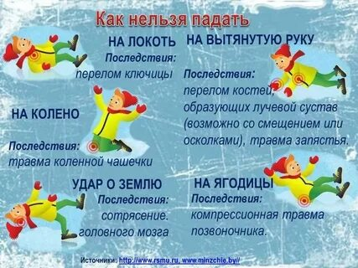 Помощник врача-гигиениста И.В.Бабич

